This project has been funded with support from the European Commission. This publication [communication] reflects the views only of the author, and the Commission cannot be held responsible for any use which may be made of the information contained therein.
ORGANIZACIÓN DE LA PATRULLA VERDE EN EL CURSO 2016/17
Tras la marcha del compañero que se hizo cargo de la Patrulla Verde durante el primer año del proyecto, surgió la oportunidad de volver a retomar el tema de la organización de la actividad. En un primer momento opté por centrarme en un único grupo de 1º de la ESO donde imparto docencia. De forma gradual informé a los alumnos sobre este programa Erasmus + centrándome en la vertiente del reciclaje y haciendo hincapié sobre la necesidad de usar adecuadamente los distintos tipos de contenedores situados en la zona de recreo del alumnado.
Los alumnos se mostraron bastante receptivos con la información que se les iba dando y su atención aumentó aún más cuando se les indicó la posibilidad de pertenecer a la Patrulla Verde en la franja horaria del recreo. Pronto surgieron los primeros voluntarios y se organizaron tres cuadrillas de cuatro alumnos. Durante los primeros días de actuación acompañé a los alumnos en el recreo para que se sintieran arropados y acudieran a mí en caso de que surgiera algún conflicto con alumnos mayores.
La aparición de las primeras cuadrillas de alumnos de la Patrulla Verde en el recreo llamó la atención de otros alumnos del resto de grupos de 1º de la ESO. No fue necesaria ninguna campaña de difusión adicional. A medida que fui visitando dichos grupos, bastantes alumnos conocían o habían oído hablar de la Patrulla Verde. El boca a boca había surtido efecto y en cada clase han surgido voluntarios para organizar al menos dos cuadrillas de alumnos en cada una de ellas. La dinámica ha sido la misma que en el primer grupo: información sobre el proyecto Erasmus+, concienciación sobre la necesidad de mantener el patio limpio y sensibilización sobre el uso adecuado de los contenedores.

RELACIÓN DE ALUMNOS Y ALUMNAS DE LA PATRULLA VERDE
- Victoria Blahirieva
- Wellington Dos Santos Vieira
- Rochdi Akachovih
- Nikolay Ivanov Yordanov
- Alexander Rosenov Nedyalkov
- Paula Muriel Martín
- Ksenia Myaskisheva
- Javier Pacheco Plaza
- Mario El Kadiri Medina
- Ramiro Jeremías Turturici Vidal
- Miriam Zambrano Hurtado
- Ana Luisa Aguilar Lorca
- Sara Schneider Jerez
- Lucía Soler Rosell
- Beatriz Valderrama Gómez
- Jesús García Rodríguez
- Ángel Baeza Cuevas
- Alba Casín García
- Atreyu Jara Estrada
- Nerea Benítez Urbano
- Gwyneth Rico Delgado
- Daniela Aycart Maldonado
- Álvaro Bayo Torres
- José Carlos Camacho Sotomayor
- Enrique Clu Pintos
- María Díaz Galán
- Malena García Tudela
- Kristian Ivaylov Valkov
- Adrián Iznata de Pablo
- Lucía Muriel Martín
- María Pinazo Quesada

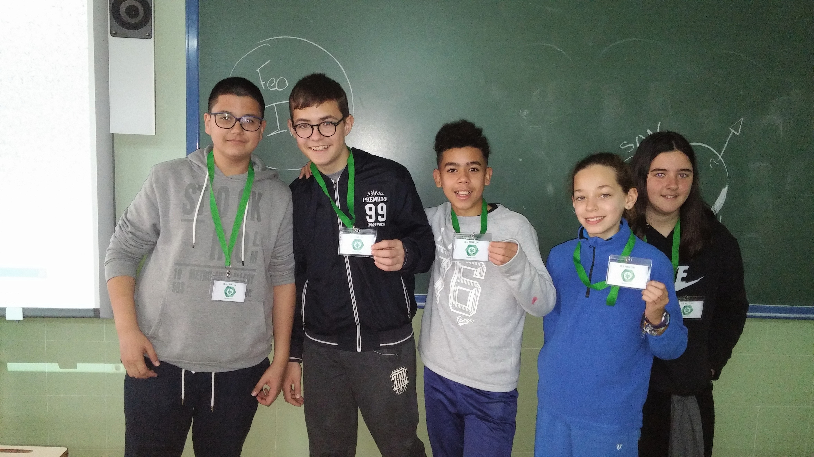
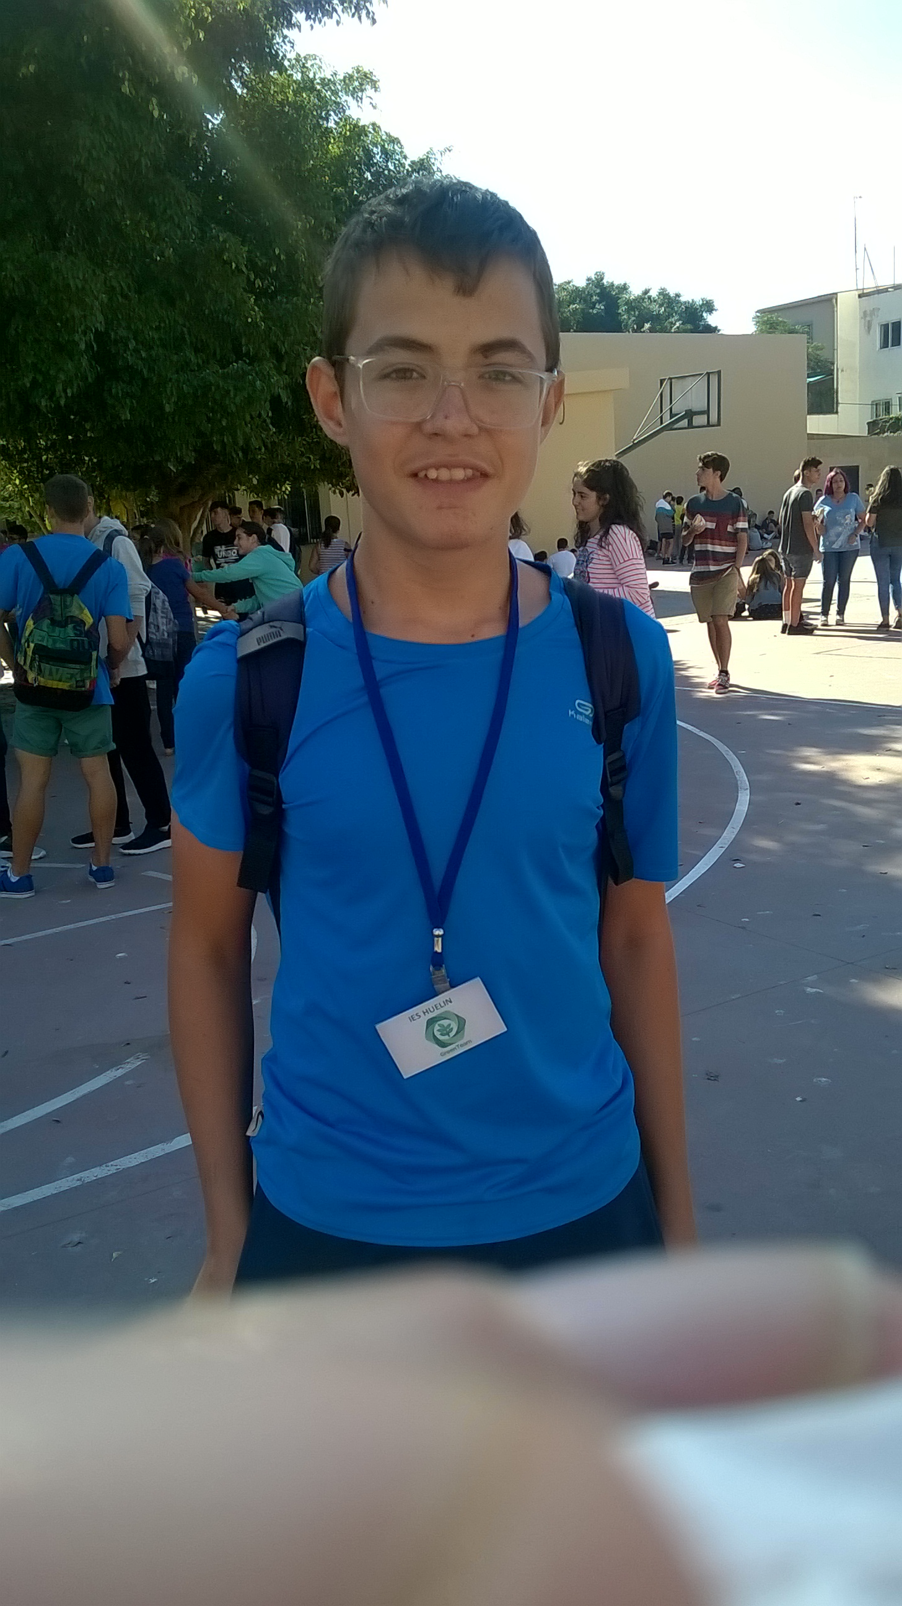
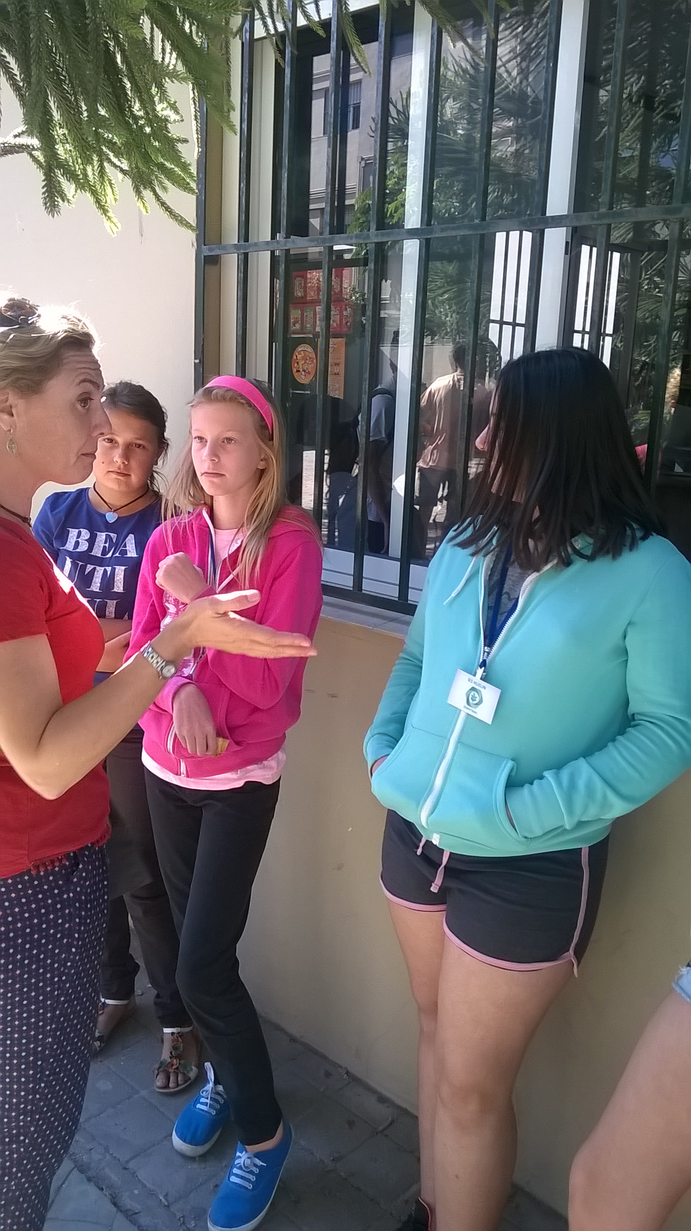
This work is licensed under the Creative Commons Attribution-NonCommercial-ShareAlike 4.0 International License. To view a copy of this license, visit http://creativecommons.org/licenses/by-nc-sa/4.0/.

